

**О внесении изменений в приказ Министра образования и науки Республики Казахстан от 13 августа 2015 года № 528 "Об утверждении регламентов государственных услуг в сфере образования и науки"**

***Утративший силу***

Приказ Министра образования и науки Республики Казахстан от 23 февраля 2016 года № 164. Зарегистрирован в Министерстве юстиции Республики Казахстан 18 марта 2016 года № 13511. Утратил силу приказом Министра образования и науки Республики Казахстан от 18 мая 2020 года № 209.

      Сноска. Утратил силу приказом Министра образования и науки РК от 18.05.2020 № 209 (вводится в действие по истечении десяти календарных дней после дня его первого официального опубликования).

**ПРИКАЗЫВАЮ:**

      1. Внести в приказ Министра образования и науки Республики Казахстан от 13 августа 2015 года № 528 "Об утверждении регламентов государственных услуг в сфере образования и науки" (зарегистрированный в Реестре государственной регистрации нормативных правовых актов под № 12066, опубликованный в Информационно-правовой системе нормативных правовых актов "Әділет" от 22 октября 2015 года) следующие изменения:

      подпункт 1) пункта 1 изложить в следующей редакции:

      "1) Регламент государственной услуги "Апостилирование документов об образовании (оригиналов)" согласно приложению 1 к настоящему приказу";

      приложению 1 к указанному приказу, изложить в новой редакции согласно приложению 1 к настоящему приказу;

      приложение 2 к указанному приказу, изложить в новой редакции согласно приложению 2 к настоящему приказу.

      2. Комитету по контролю в сфере образования и науки Министерства образования и науки Республики Казахстан (Нюсупов С.Н.) в установленном законодательством Республики Казахстан обеспечить:

      1) государственную регистрацию настоящего приказа в Министерстве юстиции Республики Казахстан;

      2) в течение десяти календарных дней после государственной регистрации настоящего приказа его направление на официальное опубликование в периодических печатных изданиях и информационно-правовой системе "Әділет", а также в течение пять рабочих дней в Республиканское государственное предприятие на праве хозяйственного введения "Республиканский центр правовой информации Министерства юстиции Республики Казахстан" для размещения в Эталонном контрольном банке нормативных правовых актов Республики Казахстан;

      3) размещение настоящего приказа на официальном интернет-ресурсе Министерства образования и науки Республики Казахстан;

      4) в течении десяти рабочих дней после государственной регистрации настоящего приказа в Министерстве юстиции Республики Казахстан представление в Юридический департамент Министерства образования и науки Республики Казахстан сведений об исполнении мероприятий, предусмотренных подпунктами 1), 2) и 3) настоящего пункта.

      3. Контроль за исполнением настоящего приказа возложить на председателя Комитета по контролю в сфере образования и науки Министерства образования и науки Республики Казахстан (Нюсупова С.Н.).

      4. Настоящий приказ вводится в действие после дня его первого официального опубликования.

|  |  |
| --- | --- |
| Министр образования и науки |  |
| Республики Казахстан | Е. Сагадиев |

|  |  |
| --- | --- |
|  | Приложение 1 к приказу Министра образования и науки Республики Казахстан от 23 февраля 2016 года № 164 Приложение 1 к приказу Министра образования и науки Республики Казахстан от 13 августа 2015 года № 528 |

**Регламент государственной услуги**  
**"Апостилирование документов об образовании (оригиналов)"**  
**1. Общие положения**

      1. Государственная услуга "Апостилирование документов об образовании (оригиналов)" (далее – государственная услуга) оказывается Комитетом по контролю в сфере образования и науки Министерства образования и науки Республики Казахстан (далее – услугодатель), в соответствии со стандартом государственной услуги "Апостилирование документов об образовании (оригиналов)", утвержденного приказом Министра образования и науки Республики Казахстан от 16 апреля 2015 года № 212 (зарегистрированным в Реестре государственной регистрации нормативных правовых актов под № 11260) (далее - Стандарт).

      Прием заявления осуществляется:

      1) некоммерческое акционерное общество "Государственная корпорация "Правительство для граждан" (далее – Государственная корпорация);

      2) веб-портал "электронного правительства" (далее - портал).

      2. Форма оказания государственной услуги: электронная и бумажная.

      3. Результат оказания государственной услуги в Государственной корпорации – выдача готовых документов со штампом "апостиль" на бумажном носителе.

      Форма предоставления результата оказания государственной услуги – бумажная.

      Сроки оказания государственной услуги с момента сдачи пакета документов:

      для Государственной корпорации города Астаны и на портале - 5 (пять) рабочих дней;

      для Государственной корпорации других регионов – 15 (пятнадцать) рабочих дней.

      При обращении в Государственную корпорацию день приема не входит в срок оказания государственной услуги.

**2. Описание порядка действий структурных подразделений**  
**(работников) услугодателя в процессе оказания государственной**  
**услуги**

      4. Основанием для начала процедуры (действия) по оказанию государственной услуги является предоставление услугополучателем необходимого перечня документов (далее – перечень документов) согласно пункту 9 Стандарта.

      5. Содержание каждой процедуры прохождения каждого действия (процедуры) с указанием длительности каждой процедуры (действия).

      Для Государственной корпорации Астаны:

      1) процедура 1 - ответственный исполнитель ответственного структурного подразделения в течении 1 (одного) рабочего дня осуществляет прием и проверку на подлинность документов об образовании, апостилирует документы и направляет для подписания руководителю услугодателя;

      2) процедура 2 - руководитель услугодателя в течение 1 (одного) рабочего дня подписывает документы и направляет ответственному исполнителю ответственного структурного подразделения;

      3) процедура 3 - ответственный исполнитель ответственного структурного подразделения в течение 1 (одного) рабочего дня регистрирует в журнале регистрации апостилированный документ;

      4) процедура 4 - ответственный исполнитель ответственного структурного подразделения в течение 1 (одного) рабочего дня направляет через курьер в Государственную корпорацию готовые документы, для выдачи;

      5) процедура 5 - выдача готовых документов со штампом "апостиль" на бумажном носителе в Государственной корпорации в течение 1 (одного) рабочего дня.

      Описание процесса обращения услугополучателя через портал:

      1) процесс 1 – ответственный исполнитель ответственного структурного подразделения в течение 1 (одного) рабочего дня осуществляет проверку и редактирование папок "Поступившие" и "На исполнении";

      2) процесс 2 – ответственный исполнитель ответственного структурного подразделения в течение 2 (двух) рабочих дней, если все поля заполнены и приложение прикреплены верно, отправляет на оплату, либо формирует отказ;

      3) процесс 3 – ответственный исполнитель ответственного структурного подразделения после оплаты направляет сообщение о назначении даты оказании данной услуги в течение 1 (одного) рабочего дня;

      4) процесс 4 – получение уведомления в течение 1 (одного) рабочего дня в разделе "Личный кабинет"/"История получения услуг".

**3. Описание порядка взаимодействия структурных подразделений**  
**(работников) услугодателя в процессе оказания государственной**  
**услуги**

      6. В процессе оказания государственной услуги участвуют следующие структурные подразделения (работники) услугодателя:

      1) сотрудник канцелярии;

      2) руководитель услугодателя;

      3) руководитель ответственного структурного подразделения;

      4) ответственный исполнитель ответственного структурного подразделения.

      7. Процесс оказания государственной услуги состоит из следующих процедур между структурными подразделениями:

      1) процедура 1 – сотрудник канцелярии в течении 1 (одного) рабочего дня осуществляет прием, регистрирует и направляет ответственному структурному подразделению;

      2) процедура 2 – руководитель ответственного структурного подразделения принимает и отписывает документ ответственному исполнителю в течение 1 (одного) рабочего дня;

      3) процедура 3 – ответственный исполнитель ответственного структурного подразделения осуществляет проверку на подлинность документов об образовании, апостилирует документ об образовании и регистрирует в журнале регистрации в течение 1 (одного) рабочего дня;

      4) процедура 4 - ответственный исполнитель ответственного структурного подразделения направляет руководителю апостилированный документ об образовании, для подписания в течение 1 (одного) рабочего дня;

      5) процедура 5 - руководитель подписывает апостилированный документ об образовании и передает ответственному исполнителю ответственного структурного подразделения. Ответственный исполнитель ответственного структурного подразделения в течение 1 (одного) рабочего дня выдает апостилированные документы об образовании в Государственную корпорацию, для выдачи.

      8. Описание последовательности процедур (действий) между структурными подразделениями (работников) услугодателя приведено в диаграмме взаимодействий структурных подразделений (работников) в приложении услугополучателя согласно приложению 1 к настоящему Регламенту.

**4. Описание порядка взаимодействия с Государственной корпорации**  
**и (или) иными услугодателями, а также порядка использования**  
**информационных систем в процессе оказания государственной**  
**услуги**

      9. Описание порядка обращения в Государственную корпорацию:

      1) для получения услуги услугополучатель обращается в Государственную корпорацию по месту жительства;

      2) услугополучатель предоставляет полный пакет документов оператору Государственной корпорации в течении 15 минут;

      3) оператор Государственной корпорации в течении 15 минут принимает предоставленные документы и определяет вид государственной услуги, выдает расписку, а через портал в течение 1 (одного) рабочего дня направляется сообщение о назначении даты оказании данной услуги;

      4) при обращении в Государственную корпорацию г. Астаны оператор Государственной корпорации в течение 1 (одного) рабочего дня направляет пакет документов услугодателю;

      при обращении в Государственную корпорацию других регионов оператор Государственной корпорации в течение 1 (одного) рабочего дня отправляет пакет документов услугодателю по почтовой связи;

      5) выдача готовых документов со штампом "апостиль" на бумажном носителе в течение 5 (пяти) рабочих дней для города Астаны, а для других регионов - 15 (пятнадцать) рабочих дней.

      При обращении на портал:

      1) процесс 1 – услугополучатель в любое время может подать заявку на портал;

      2) процесс 2 – услугополучатель после получения сообщения о назначении даты оказании данной услуги в течение 1 (одного) рабочего дня должен оплатить через шлюз государственную пошлину;

      3) процесс 3 – услугополучатель после оплаты и после обновления своего статуса в течение 2 (двух) рабочих дней представить оригинал документа, для апостилирования в Государственную корпорацию;

      4) процесс 4 – получение результата на бумажном носителе в Государственной корпорации в течение 1 (одного) рабочего дня.

      10. Подробное описание последовательности процедур (действий), взаимодействий структурных подразделений (работников) услугодателя в процессе оказания государственной услуги и порядка использования информационных систем в процессе оказания государственной услуги отражается в справочнике бизнес-процессов оказания государственной услуги согласно приложению 2 к настоящему Регламенту.

|  |  |
| --- | --- |
|  | Приложение 1 к Регламенту государственной услуги "Апостилирование документов об образований (оригиналов) |

**Блок-схема каждой процедуры и действий**

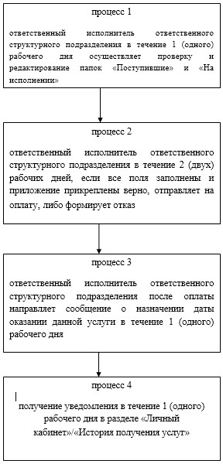

|  |  |
| --- | --- |
|  | Приложение 2 к Регламенту государственной услуги "Апостилирование документов об образований (оригиналов)" |

**Справочник бизнес-процессов оказания государственной услуги**  
**"Апостилирование документов об образовании (оригиналов)"**

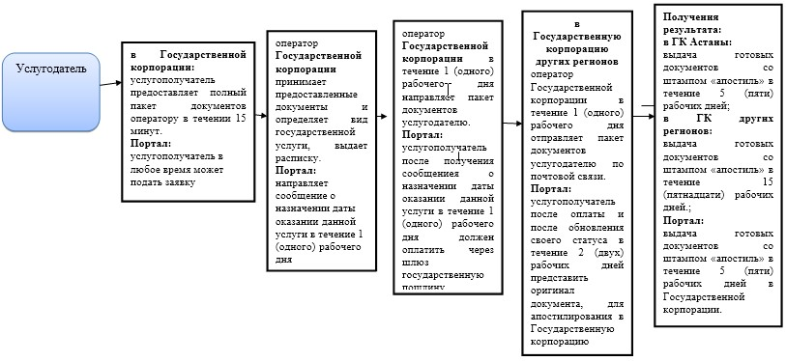

|  |  |
| --- | --- |
|  | Приложение 2 к приказу Министра образования и науки Республики Казахстан от 23 февраля 2016 года № 164 Приложение 2 к приказу Министра образования и науки Республики Казахстан от 13 августа 2015 года № 528 |

**Регламент государственной услуги**  
**"Признание и нострификация документов об образовании"**  
**1. Общие положения**

      1. Государственная услуга "Признание и нострификация документов об образовании" (далее-государственная услуга) оказывается Комитетом по контролю в сфере образования и науки Министерства образования и науки Республики Казахстан (далее - услугодатель), Республиканским государственным предприятиям на праве хозяйственного ведения "Центр Болонского процесса и академической мобильности" Министерства образования и науки Республики Казахстан (далее - Центр), согласно пункту 3 Стандарта государственной услуги "Признание и нострификация документов об образовании", утвержденного приказом Министра образования и науки Республики Казахстан от 16 апреля 2015 года № 212 (зарегистрированным в Реестре государственной регистрации нормативных правовых актов под № 11260) (далее - Стандарт).

      Прием заявления и выдача результатов оказания государственной услуги осуществляется через:

      1) Центр;

      2) некоммерческое акционерное общество "Государственная корпорация "Правительство для граждан" (далее – государственная корпорация);

      2. Форма оказания государственной услуги: бумажная.

      3. Результат оказываемой государственной услуги бумажная - удостоверение о признании/нострификации документов об образовании на бумажном носителе или его дубликат.

      4. Сроки оказания государственной услуги c момента сдачи пакета документов услугополучателем – 4 (четыре) месяца (при обращении в государственную корпорацию день приема документов не входит в срок оказания государственной услуги).

      Срок оказания государственной услуги продлевается на 1 (один) месяц, в случаях:

      1) если документ об образовании не соответствует Государственным общеобязательным стандартам образования Республики Казахстан (далее - ГОСО РК), срок рассмотрения продлевается на 1 (один) месяц для прохождения услугополучателем тестирования в организациях образования Республики Казахстан;

      2) если организация образования, выдавшая документ об образовании, не предоставляет ответ на официальное обращение Центра по подтверждению подлинности представленных документов об образовании услугополучателя, срок рассмотрения заявления продлевается на 1 (один) месяц.

**2. Описание порядка действий структурных подразделений**  
**(работников) услугодателя в процессе оказания государственной**  
**услуги**

      5. Основанием для начала процедуры (действия) по оказанию государственной услуги является предоставление перечня документов (далее - документы) услугополучателем согласно пункту 9 Стандарта.

      6. Содержание каждой процедуры (действий), входящей в состав процесса оказания государственной услуги:

      1) прием пакета документов сотрудником Центра в течении 20 (двадцати) минут, направление запроса в зарубежные организации образования с целью подтверждения факта обучения услугополучателя государственных услуг, а также направление Центром документов об образовании внешним экспертам в течении 8 (восьми) рабочих дней. В случае, если организация образования, выдавшая документ об образовании, не предоставляет ответ на официальное обращение Центра по подтверждению подлинности представленных документов об образовании услогополучателя, срок рассмотрения заявления продлевается на 1 (один) месяц;

      2) проведение экспертизы документов об образовании внешними экспертами в течении 15 (пятнадцати) рабочих дней. В случае, если документ об образовании не соответствует ГОСО РК, срок рассмотрения продлевается на 1 (один) месяц для прохождения услугополучателем тестирования в организациях образования Республики Казахстан;

      3) направление Центром документов с выпиской из протокола заседания экспертной комиссии (которое проводится не реже 1 раза в месяц) и информацией, подтверждающей факт обучения на рассмотрение услугодателю не менее, чем за 29 (двадцати девяти) рабочих дней до окончании срока государственной услуги;

      4) рассмотрение услугодателем заключения экспертной комиссии на соответствие с ГОСО РК и подготовка приказа в течении 30 (тридцати) рабочих дней;

      5) направление услугодателем приказа в Центр в течении 1 (одного) рабочего дня;

      6) заполнение Центром удостоверения на основании приказа в течении 3 (трех) рабочих дней;

      7) отправление Центром удостоверения к услугодателю для утверждения в течении 1 (одного) рабочего дня;

      8) утверждение удостоверения услугодателям, внесение их в базу данных и направление их в Центр в течении 2 (двух) рабочих дней;

      9) выдача Центром удостоверения услугополучателю государственной услуги.

      7. Результаты процедуры по оказанию государственной услуги, которые служат основанием для начала выполнения следующих процедур:

      1) регистрация заявления;

      2) внесение экспертного заключения;

      3) рассмотрение экспертного заключения;

      4) подписания приказа на основания экспертного заключения;

      5) заполнение удостоверения;

      6) утверждение удостоверения;

      7) выдача удостоверения о признании/нострификации документа об образовании.

**3. Описание порядка взаимодействия структурных подразделений**  
**(работников) услугодателя в процессе оказания государственной**  
**услуги**

      8. В процессе оказания государственной услуги участвуют следующие подразделения:

      1) сотрудник канцелярии услугодателя;

      2) руководитель услугодателя;

      3) заместитель руководителя услугодателя;

      4) руководитель ответственного структурного подразделения;

      5) ответственный исполнитель услугодателя.

      9. Процесс оказания государственной услуги состоит из следующих процедур между структурными подразделениями услугодателя:

      1) процедура 1 - сотрудник канцелярии услугодателя регистрирует документ в течении 1 (одного) рабочего дня и перенаправляет руководителю услугодателя;

      2) процедура 2 – руководитель услугодателя в течении 1 (одного) рабочего дня перенаправляет документ заместителю руководителя услугодателя;

      3) процедура 3 – заместитель руководителя услугодателя в течении 1 (одного) рабочего дня перенаправляет документ руководителю ответственного структурного подразделения;

      4) процедура 4 – руководитель ответственного структурного подразделения в течении 1 (одного) рабочего дня назначает ответственного исполнителя из числа сотрудников ответственного структурного подразделения;

      5) процедура 5 – ответственный исполнитель услугодателя проверяет полноту документов и соответствие экспертного заключения ГОСО РК в течении 26 (двадцати шести) рабочих дней, формирует решение (приказ) и направляет руководителю управления для проверки решения;

      6) процедура 6 – руководитель ответственного структурного подразделения проверяет решение (приказ) и направляет заместителю руководителя услугодателя для подписания в течение 1 (одного) рабочего дня;

      7) процедура 7 – заместитель руководителя услугодателя проверяет и подписывает решение (приказ) в течении 1 (одного) рабочего дня;

      8) процедура 8 – подписанное решение направляется в Центр для выписки удостоверения в течении 1 (одного) рабочего дня.

**4. Описание порядка взаимодействия с Государственной**  
**корпорацией и (или) иными услугодателями, а также порядка**  
**использования информационных систем в процессе оказания**  
**государственной услуги**

      10. Описание порядка обращения в государственную корпорацию, максимальное допустимое время обслуживания оператором государственной корпорации услугополучателя – 20 (двадцать) минут:

      1) процесс 1 - для получения услуги услугополучатель обращается в государственную корпорацию по месту жительства;

      2) процесс 2 – услугополучатель сдает подготовленный пакет документов оператору государственной корпорации;

      3) процесс 3 – определение оператором государственной корпорации вида государственной услуги;

      4) процесс 3 – прием оператором государственной корпорации документов, предоставленных получателем государственной услуги;

      5) процесс 4 – выдача расписки о получении документов оператором государственной корпорации;

      6) процесс 5 – направление оператором государственной корпорации пакета документов в Центр, в течение 1 (одного) рабочего дня;

      7) процесс 6 – в течение 4 (четырех) месяцев выносится решение о признание/нострификации документов об образовании и направляется готовое удостоверение в государственную корпорацию;

      8) процесс 7 – оператор государственной корпорации выдает готовое удостоверение.

      11. Подробное описание последовательности процедур (действий), взаимодействий структурных подразделений (работников) услугодателя в процессе оказания государственной услуги и порядка использования информационных систем в процессе оказания государственной услуги отражается в справочнике бизнес-процессов оказания государственной услуги согласно приложению к настоящему Регламенту.

|  |  |
| --- | --- |
|  | Приложение к Регламенту услуги "Признание и нострификация документов об образовании" |

**Справочник**  
**Бизнес-процессов оказания государственной услуги Признание и**  
**нострификация документов об образовании**

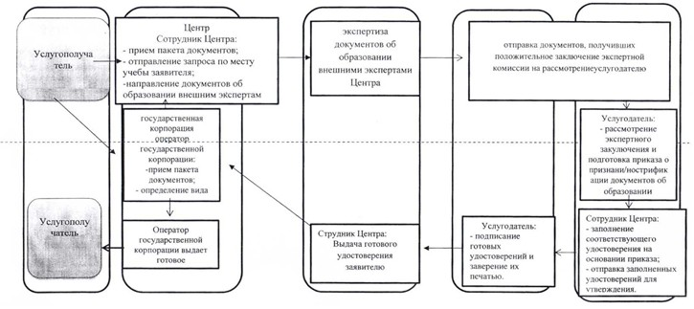

© 2012. РГП на ПХВ «Институт законодательства и правовой информации Республики Казахстан» Министерства юстиции Республики Казахстан